Don pour la Fondation Theodora
B&R fait un donation à la Fondation Theodora
Avec une contribution de 2 000 CHF, B&R Suisse apporte son soutien à la Fondation Theodora, qui a de-puis 1993 pour objectif d’égayer le quotidien des enfants hospitalisés et hébergés dans des instituts spécialisés grâce à la joie et au rire Chaque année, les docteurs Rêves offrent du rire et des moments de bonheur lors de milliers de visites à des enfants.
Donner le sourire à des enfants
La fondation organise et finance chaque semaine la visite d’artistes professionnels – les docteurs Rêves – dans des hôpitaux et dans des instituts qui hébergent des enfants handicapés.
Les docteurs Rêves suivent une formation spéciale et travaillent en concertation avec le personnel soi-gnant.
«Nous nous réjouissons d’autant plus de cette contribution que les dons ont particulièrement diminué cette année», déclare Anke Hoffmann. «Sentir que nos idées sont acceptées par le monde de l’entreprise nous motive encore plus.»
Paolo Salvagno, directeur général de B&R Suisse, déclare : «Je suis enthousiasmé par l’idée de cette fondation. Nous avons actuellement plus conscience que jamais de l’importance des contacts sociaux en cas de maladie. Pendant la période de l'Avent , des cadeaux sont souvent offerts aux clients qui ne leur sont finalement pas nécessaires. Au vu de la fête de Noël, et plus particulièrement en cette période actuelle difficile, nous trouvons plus opportun d’apporter notre soutien à des institutions telles que la Fondation Theodora.»
Vous trouverez plus d’informations à ce sujet sous www.theodora.orgwww.theodora.org

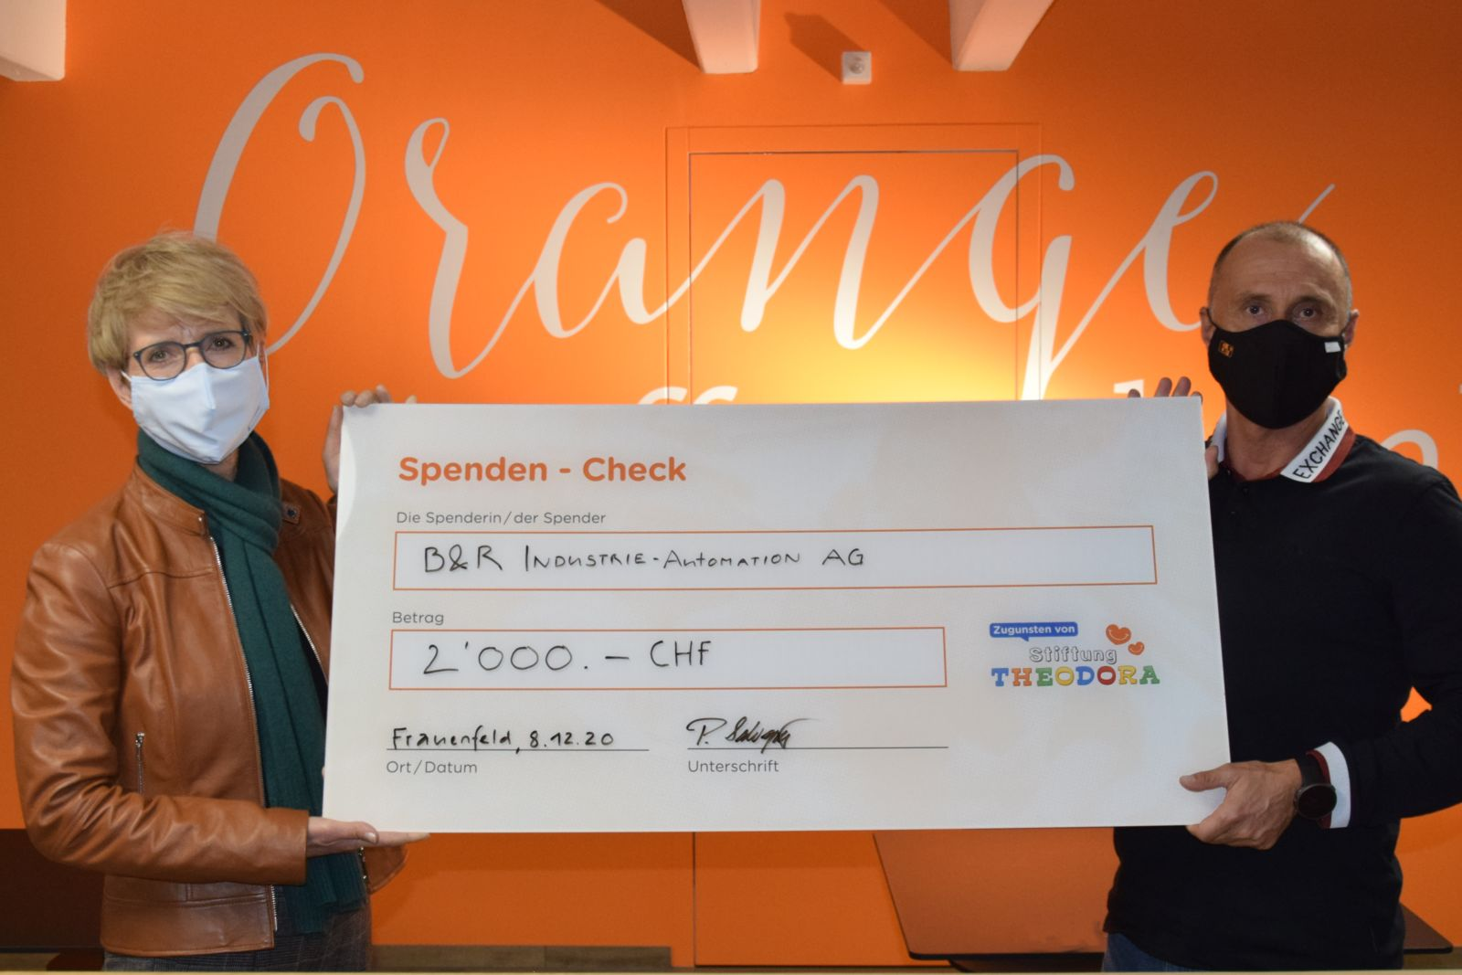
Anke Hoffmann, reçoit au nom de la Fondation Theodora le chèque de don remis par Paolo Salvagno, directeur général de B&R Suisse.

A propos de B&R
B&R est une société d'automatismes innovante ayant son siège social en Autriche et disposant d'agences partout dans le monde. Comptant parmi les leaders de l’automatisation industrielle, B&R allie technologies avancées et ingénierie de haut niveau pour fournir à ses clients, dans la quasi-totalité des industries, des solutions complètes pour l’automatisation de machines et de lignes de fabrication, le contrôle de mouvements, la visualisation et la sécurité intégrée. Avec des standards de communication industrielle comme POWERLINK et openSAFETY, et également le puissant environnement de développement logiciel Automation Studio, B&R façonne l'avenir de l'ingénierie des automatismes. Restant une des sociétés les plus en pointe dans le domaine de l'automatisation industrielle, B&R puise sa capacité d'innovation dans sa volonté de simplifier les processus et d'aller au-delà des attentes des clients.
Pour plus d'informations : www.br-automation.com

